⚡ ELECTRA SKILL ACADEMY
Platform Edukasi Elektrikal Indonesia

BANK SOAL EVALUASI
Modul 1.18
Kabel: NYA, NYM, NYY, NYFGbY & KHA:
Pemilihan, Sizing, Derating & Voltage Drop
Track | Pondasi Wajib L1 (Essential)
Kategori | Komponen Instalasi Tegangan Rendah
Level Belajar | L1 — Essential Foundation
JP (Jam Pelajaran) | 6 jam
Mode | Teori + Praktik (T+P)
Jumlah Soal | 50 butir
Tipe Soal | Teori, Hitungan, Studi Kasus, Visualisasi
Format | Pilihan Ganda (A/B/C/D)

© Electra Skill Academy
Disusun untuk membentuk tenaga elektrikal profesional Indonesia

Petunjuk Pengerjaan
Sebelum mengerjakan soal-soal pada modul ini, perhatikan petunjuk berikut:
1. Bacalah setiap soal dengan teliti sebelum memilih jawaban.
2. Pilih satu jawaban yang paling tepat dari empat pilihan (A, B, C, atau D).
3. Soal terdiri dari 4 bagian:
• Bagian A (Soal 1–20): Teori dasar
• Bagian B (Soal 21–30): Hitungan/perhitungan numerik
• Bagian C (Soal 31–40): Studi kasus aplikasi industri & PLN
• Bagian D (Soal 41–50): Visualisasi/diagram
4. Untuk soal hitungan, gunakan konstanta berikut:
• NYA (single core indoor), NYM (multi-core indoor), NYY (outdoor underground), NYFGbY (armoured)
• KHA tabel PUIL 2020: 1,5mm² (15A NYA → 24A NYY underground), 95mm² (180-294A)
• Derating suhu: 30°C K=1, 40°C K=0,87, 50°C K=0,71
• Derating grouping: 1 K=1, 2-3 K=0,80, 4-6 K=0,72, >10 K=0,55
• Voltage drop: 3% lighting, 5% general (PUIL)
• Color coding IEC 60446: L1 merah/hitam, N biru muda, PE hijau-kuning stripe
• Korelasi: Kabel KHA ≥ MCB rating (mandatory)
5. Kunci jawaban dengan penjelasan detail tersedia di bagian akhir dokumen.
6. Skor kelulusan minimum: 70% (35 dari 50 soal benar).
Selamat mengerjakan! Pahami konsepnya, jangan hanya menghafal jawaban.

BAGIAN A — Teori Dasar
Soal 1–20: Konsep, definisi, hukum dan prinsip dasar.
Soal 1 [Teori]
Kabel NYA adalah…
A. 4-core armoured
B. SINGLE CORE Cu solid + isolasi PVC, untuk indoor dry (rumah, dalam conduit)
C. Underground
D. Marine

Soal 2 [Teori]
Kabel NYM adalah…
A. Single core
B. MULTI-CORE (2/3/4 core) PVC inner + outer sheath, indoor dry/damp, exposed/in conduit
C. Armoured
D. MV only

Soal 3 [Teori]
Kabel NYY adalah…
A. Indoor only
B. MULTI-CORE PVC outer SHEATH KUAT, untuk OUTDOOR + UNDERGROUND. Tahan UV, kelembaban
C. Single core
D. Halogen-free

Soal 4 [Teori]
Kabel NYFGbY adalah…
A. Indoor
B. Multi-core dengan ARMOR (steel wire/tape) + PVC outer, untuk underground heavy duty / mechanical protection
C. Single core
D. Lighting

Soal 5 [Teori]
KHA adalah…
A. Resistance
B. Kemampuan Hantar Arus (current carrying capacity) — arus continuous max yang bisa dialirkan tanpa overheating insulasi
C. Voltage
D. Frekuensi

Soal 6 [Teori]
KHA kabel NYY 4mm² Cu underground (reference 30°C)…
A. 100A
B. ~42A — sesuai tabel PUIL 2020
C. 200A
D. 1A

Soal 7 [Teori]
Faktor derating SUHU AMBIENT pada kabel adalah…
A. Tidak ada
B. K=1 pada 30°C reference; K<1 jika lebih panas (40°C K=0,87, 50°C K=0,71)
C. Selalu 1
D. K=2

Soal 8 [Teori]
Faktor derating GROUPING (kabel paralel berdampingan)…
A. Tidak ada
B. K=1 untuk 1 kabel, K=0,80 untuk 2-3 kabel, K=0,55 untuk >10 kabel — mutual heating reduce ampacity
C. Selalu 1
D. K=10

Soal 9 [Teori]
Voltage drop limit per PUIL 2020…
A. 0%
B. 3% lighting circuit, 5% general circuit (motor, peralatan)
C. 50%
D. Tidak ada

Soal 10 [Teori]
Color coding kabel PUIL 2020 untuk fasa…
A. Random
B. L1 merah/hitam, L2 kuning/hitam, L3 biru/hitam, N biru muda, PE hijau-kuning stripe
C. Semua hitam
D. Tidak penting

Soal 11 [Teori]
Korelasi MCB rating dengan kabel ampacity…
A. Tidak relevan
B. KABEL ampacity HARUS ≥ MCB rating (MCB protect kabel; jika kabel < MCB rating = kabel overheat sebelum MCB trip = fire)
C. MCB > kabel
D. Random

Soal 12 [Teori]
Kabel LSZH adalah…
A. Lightning Standard
B. Low Smoke Zero Halogen — emit minimum smoke + no halogen acid saat fire, untuk area enclosed (rumah sakit, data center, escape route)
C. Light Speed
D. Lithium

Soal 13 [Teori]
Kabel FRC adalah…
A. Random
B. Fire-Resistant Cable — tetap functional saat terbakar (insulasi mineral mica), untuk emergency lighting, fire pump, alarm
C. Cheap
D. AC only

Soal 14 [Teori]
Kabel XLPE vs PVC insulation…
A. Sama
B. XLPE rated 90°C continuous (vs PVC 70°C), better mechanical + thermal stability, higher KHA, untuk MV/HV + high-load LV
C. PVC lebih baik
D. Tidak ada

Soal 15 [Teori]
Untuk kabel SR (Sambungan Rumah) PLN dari tiang ke meter, jenis…
A. NYY
B. NYA atau Twisted Cable Aluminium SR (TIC, twisted insulated cable) — design untuk overhead service drop
C. Hanya NYM
D. Bebas

Soal 16 [Teori]
Saat instalasi kabel underground, kedalaman minimum…
A. 5 cm
B. 60-80 cm di bawah tanah + bedding pasir + warning tape — protection mechanical + thermal
C. 1 mm
D. Bebas

Soal 17 [Teori]
Penyebab kabel terbakar/short circuit dari aging…
A. Tidak ada
B. (1) Insulasi degradation thermal/UV, (2) Mechanical damage (rodent, excavation), (3) Moisture ingress, (4) Connection loose I²R heating, (5) Overload chronic
C. Random
D. Tidak relevan

Soal 18 [Teori]
Pemilihan kabel untuk circuit motor 3-fasa industri 50 kW…
A. Random
B. Hitung I_FL motor + starting factor, derating instalasi, V_drop, harmonic (jika VFD). Typical 16-25mm² Cu untuk motor 50kW 380V, NYY untuk indoor rute panel ke motor
C. Bebas
D. Tidak ada calculation

Soal 19 [Teori]
Standar testing kabel post-installation…
A. Visual saja
B. (1) Continuity test (multimeter/loop tester), (2) Insulation Resistance test (Megger 500V untuk LV, 1000-5000V untuk MV/HV), (3) Polarity check, (4) Phase rotation (untuk 3-fasa), (5) Earth continuity ke PE
C. Tidak perlu
D. Hanya megger

Soal 20 [Teori]
Standar SPLN untuk kabel di Indonesia…
A. Tidak ada
B. SPLN (Standar PLN) — spec kabel untuk supply ke jaringan PLN, e.g., SPLN 42 untuk LV cable, SPLN 64 untuk MV. Plus PUIL 2020 untuk instalasi pelanggan
C. Hanya IEC
D. Bebas

BAGIAN B — Hitungan
Soal 21–30: Perhitungan numerik dengan rumus dan formula relevan.
Soal 21 [Hitungan]
Beban 5kW 1-fasa 220V cos φ=1. Pilih kabel Cu (asumsi indoor in conduit)?
A. 1,5mm²
B. 4mm² (I=22,7A; 1,25× = 28A; pilih 4mm² KHA 27A — atau upgrade ke 6mm² untuk margin)
C. 25mm²
D. 100mm²

Soal 22 [Hitungan]
Kabel NYY 16mm² Cu underground (KHA 95A) di area ambient 40°C, 3 kabel paralel. KHA effective?
A. 95A
B. 95 × 0,87 × 0,80 = 66A
C. 100A
D. 200A

Soal 23 [Hitungan]
Voltage drop pada kabel 4mm² Cu, 50m, beban 20A, 220V?
A. 0,1%
B. ~4,2% (V_drop = 2 × I × R × L = 2 × 20 × 4,61/1000 × 50 = 9,22V; %=4,2%)
C. 50%
D. 100%

Soal 24 [Hitungan]
Beban 3-fasa 30 kW 380V cos φ 0,85. KHA kabel Cu min?
A. 10A
B. 54A FL → 67A 1,25× → kabel 16mm² Cu (KHA in air 85A) atau 10mm² in conduit (KHA 64A)
C. 1A
D. 1.000A

Soal 25 [Hitungan]
Cost kabel NYY 4×25mm² Cu: Rp 250.000/m. Untuk panel ke trafo 50m, total cost?
A. Rp 250rb
B. Rp 12,5 juta (50m × Rp 250rb)
C. Rp 1 juta
D. Rp 1 miliar

Soal 26 [Hitungan]
Stop kontak 16A pada kabel 1,5mm² (KHA 15A). Compliance?
A. Compliance
B. NON-COMPLIANCE — KHA kabel 15A < MCB 16A. Risk overload tidak trip. WAJIB upgrade kabel ke 2,5mm² (KHA 20A)
C. Borderline OK
D. Tidak relevan

Soal 27 [Hitungan]
Acceptance test kabel 50m: continuity (1 mnt) + IR test 4 readings (4 mnt) + polarity (1 mnt) + dokumentasi (3 mnt). Total per kabel?
A. 1 mnt
B. 9 menit per kabel
C. 1 jam
D. 1 hari

Soal 28 [Hitungan]
Kabel NYY 50mm² Cu Z=0,4 Ω/km. Fault loop 100m feeder. Z_kabel?
A. 0Ω
B. 0,04 Ω (50mm² × 100m = 0,04 Ω round-trip approximate)
C. 100 Ω
D. ∞

Soal 29 [Hitungan]
Industri pelanggan 250 kVA pakai NYFGbY 4×95mm² Cu length 200m. Cost?
A. Rp 1 juta
B. Asumsi Rp 1,2 juta/m × 200m = Rp 240 juta
C. Rp 100 juta
D. Rp 1 miliar

Soal 30 [Hitungan]
Annual loss energy karena V_drop 5% chronic pada feeder 200A 380V continuous load?
A. 0
B. ~50 MWh — V_drop = energi yang terdisipasi sebagai heat di kabel; reduce dengan upsize cable
C. 1 kWh
D. 1.000 GWh

BAGIAN C — Studi Kasus
Soal 31–40: Aplikasi konsep pada situasi nyata di PLN, industri dan lapangan.
Soal 31 [Studi Kasus]
Pelanggan rumah baru: kontraktor pasang kabel 1,5mm² untuk circuit AC 1,5 PK + kompor listrik. Compliance?
A. OK
B. NON-COMPLIANCE — AC 1,5PK ~7A + kompor ~10A = 17A > KHA 1,5mm² (15A). WAJIB upgrade ke 2,5mm² minimum atau 4mm² untuk margin + V_drop
C. Borderline
D. Tidak relevan

Soal 32 [Studi Kasus]
Kabel NYY 4×35mm² 200m feeder underground tidak boleh dilalui rodent. Solusi?
A. Pakai kabel saja
B. UPGRADE ke NYFGbY ARMOURED (steel wire armor protect dari rodent), atau install conduit baja heavy-duty
C. Cat anti-rodent
D. Tidak ada solusi

Soal 33 [Studi Kasus]
Industri textile dengan VFD untuk motor besar. Existing kabel NYY berukuran sesuai I_FL motor. Trouble?
A. Tidak ada
B. HARMONIC — VFD inject 5th, 7th, 11th, 13th harmonic ke kabel. THD bisa 30-50% → kabel heating beyond rated KHA, neutral overcurrent (3rd harmonic triplet), insulation aging acceleration
C. PLN salah
D. Tidak relevan

Soal 34 [Studi Kasus]
PLN UP3 inspection feeder TR 50m old: kabel NYY 4×35mm² insulasi keras dan crack di beberapa spot. Action?
A. Pakai terus
B. CABLE FAILURE imminent — UV/thermal aging, schedule REPLACEMENT segera dengan NYY/NYFGbY 4×35mm² baru. Plus root cause investigation (overload? high ambient? UV exposure?)
C. Cat ulang
D. Tidak relevan

Soal 35 [Studi Kasus]
Pelanggan rumah komplain stop kontak hangus + smoke. Investigation reveal: kabel ekor stop kontak dari 1,5mm² dipakai untuk AC + vacuum cleaner + heater simultan. Diagnosa + solusi?
A. Kompetitor masalah
B. OVERLOAD CHRONIC — 1,5mm² KHA 15A di-load >20A continuous = insulation melt + arcing terminal. SOLUSI: (1) Replace stop kontak + ekor kabel, (2) Upgrade to dedicated circuit per appliance, (3) Customer education load planning
C. Tidak relevan
D. Pelanggan salah

Soal 36 [Studi Kasus]
Modul Envisor 'Cable Sizing AI' — fitur untuk teknisi/kontraktor?
A. Tidak feasible
B. (1) Input load (P, V, type, route, ambient, instalasi), (2) AI rekomendasi cross-section, type kabel, brand, (3) Hitung KHA derated + V_drop, (4) Compliance check PUIL/SPLN, (5) BOM auto + cost estimate, (6) SLD generation
C. Manual saja
D. Tidak ada

Soal 37 [Studi Kasus]
Audit feeder TR PLN dengan thermography: 1 spot di joint kabel reading 75°C (vs surrounding 35°C). Diagnosa?
A. Normal
B. LOOSE JOINT atau insulation breakdown — ΔT 40°C abnormal. ACTION: emergency LOTO + retorque/replace joint dengan compression connector quality, retest thermography post-fix
C. Cuaca
D. Tidak relevan

Soal 38 [Studi Kasus]
PLN program 'Cable Asset Modernization' UP3 Indramayu: 1.000 km kabel TR overage 30 tahun. ROI replacement?
A. Tidak feasible
B. (1) Current loss + outage cost ~Rp 500jt/year per 100km old cable, (2) Replacement cost ~Rp 500 juta/km, (3) New cable lifetime 40 tahun → annualized Rp 12,5jt/km/year, (4) ROI: replacement saves more than maintains aging
C. Buang saja
D. Tidak relevan

Soal 39 [Studi Kasus]
Industri food processing dengan banyak motor + AC + freezer. Existing kabel NYM 6mm² untuk feeder utama 100A. Compliance + reliability?
A. OK
B. NON-COMPLIANCE — NYM untuk indoor dry, sub-rated for industrial environment (lembab + ambient panas + grouping). UPGRADE ke NYY 16-25mm² + dedicated conduit + grounding bond, plus harmonic filter jika VFD
C. Borderline
D. Tidak relevan

Soal 40 [Studi Kasus]
Esri Fellowship project Pak Qastil: GIS-based 'Smart Cable Network' untuk PLN UP3. Komponen?
A. Tidak feasible
B. (1) Asset map kabel TR/MV dengan attribute (umur, type, KHA, route), (2) Real-time monitoring DTS (distributed temp sensing) atau IoT, (3) AI predictive failure based on age + load profile + thermography history, (4) Outage event correlation dengan kabel risk score, (5) Replacement priority dashboard for PLN executive
C. Manual
D. Tidak relevan

BAGIAN D — Visualisasi & Diagram
Soal 41–50: Interpretasi gambar/diagram rangkaian dan komponen.
Soal 41 [Visualisasi]
Untuk underground heavy duty (rute panjang TR PLN), kabel yang TEPAT…
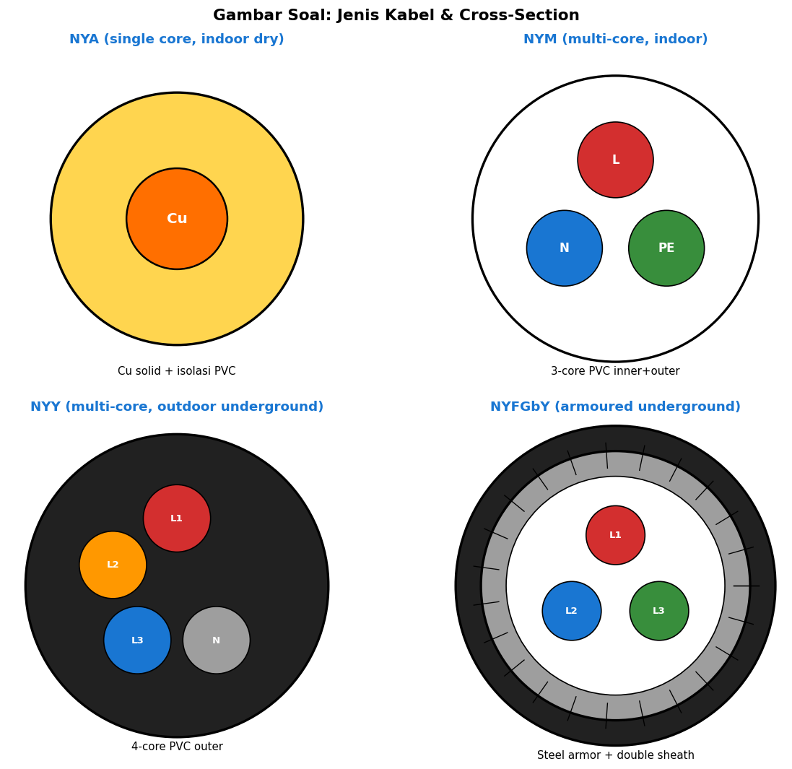
A. NYA
B. NYFGbY (armoured) — steel armor mechanical protection, double sheath
C. NYM
D. Random

Soal 42 [Visualisasi]
KHA kabel NYY 16mm² Cu underground (reference 30°C) per tabel…
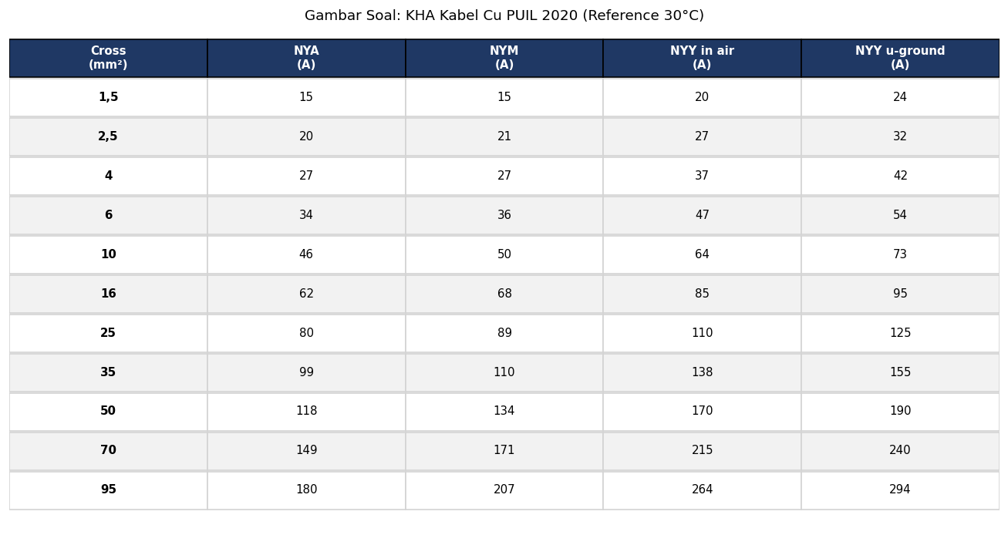
A. 50A
B. 95A
C. 200A
D. 1A

Soal 43 [Visualisasi]
Untuk kabel di 40°C ambient + 3 kabel paralel, total derating factor…
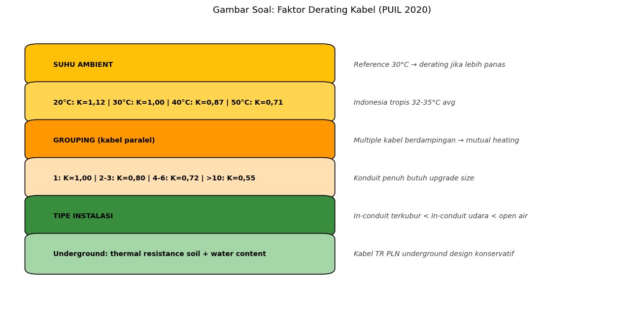
A. 1,0
B. 0,87 × 0,80 = 0,70 (multiply factors)
C. 1,67
D. Random

Soal 44 [Visualisasi]
Untuk circuit lighting 30A, kabel 4mm² Cu run 100m, V_drop% per grafik…
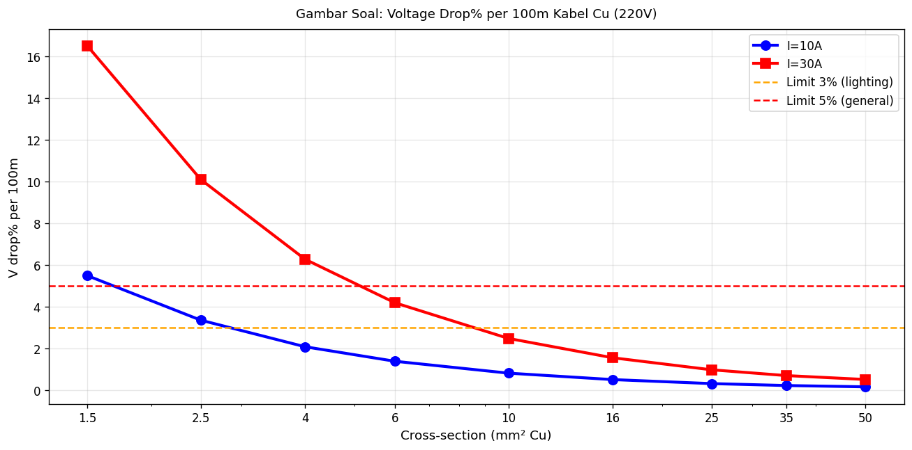
A. 0,1%
B. ~6,3% (di atas limit 3% lighting)
C. 50%
D. 100%

Soal 45 [Visualisasi]
Color coding PE (Protective Earth) per IEC 60446…
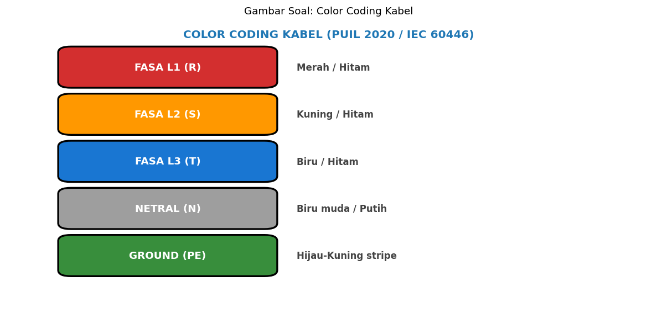
A. Hitam
B. Hijau-Kuning stripe — UNIQUE, hanya untuk PE, tidak pernah untuk yang lain
C. Biru
D. Merah

Soal 46 [Visualisasi]
Untuk rumah sakit, kabel yang DIPILIH karena halogen-free…
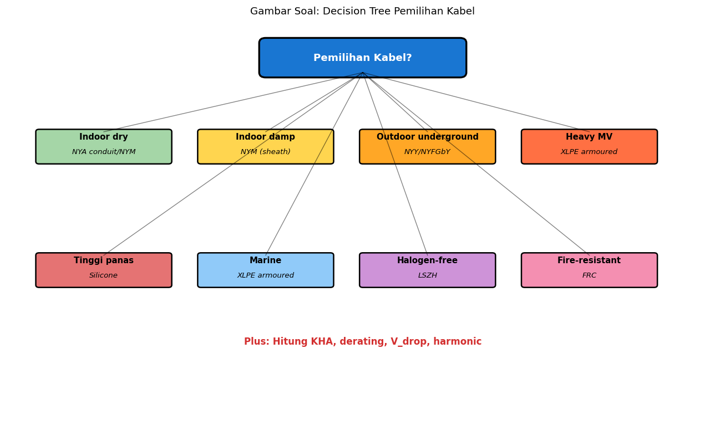
A. NYY
B. LSZH (Low Smoke Zero Halogen) — emit minimum smoke + no toxic halogen saat fire
C. NYA
D. Random

Soal 47 [Visualisasi]
Pada kabel NYFGbY armoured, fungsi STEEL ARMOR…
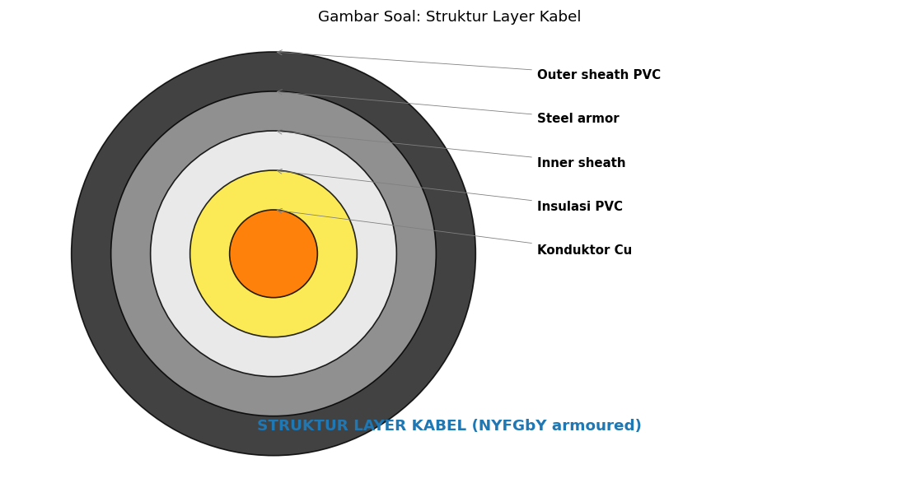
A. Estetika
B. MECHANICAL PROTECTION dari rodent, excavation accident, soil pressure
C. Carry current
D. Random

Soal 48 [Visualisasi]
Untuk MCB 25A 2-pole (kompor listrik), kabel Cu min…
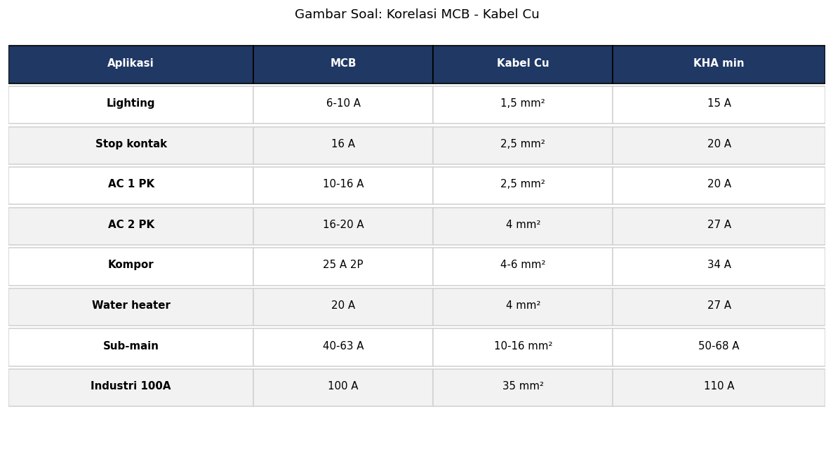
A. 1,5mm²
B. 4-6 mm² (KHA ≥ 25A), pilih 6mm² untuk margin + V_drop
C. 100mm²
D. Bebas

Soal 49 [Visualisasi]
Untuk circuit indoor rumah biasa (lighting + outlet), kabel TEPAT…

A. NYFGbY
B. NYM (multi-core PVC inner+outer, indoor dry/damp) atau NYA in conduit
C. XLPE armoured
D. Random

Soal 50 [Visualisasi]
Untuk fire pump emergency (escape route function), kabel yang TEPAT…

A. NYY
B. FRC (Fire-Resistant Cable) — tetap functional 30-120 menit saat fire 750-1000°C
C. NYA
D. Bebas

Kunci Jawaban & Penjelasan Detail
Berikut adalah kunci jawaban beserta penjelasan ilmiah mengapa jawaban tersebut benar. Pelajari penjelasan dengan saksama untuk memahami konsep, bukan sekadar menghafal jawaban.

Ringkasan Jawaban
No. Jwb | No. Jwb | No. Jwb | No. Jwb | No. Jwb
1. B | 2. B | 3. B | 4. B | 5. B
6. B | 7. B | 8. B | 9. B | 10. B
11. B | 12. B | 13. B | 14. B | 15. B
16. B | 17. B | 18. B | 19. B | 20. B
21. B | 22. B | 23. B | 24. B | 25. B
26. B | 27. B | 28. B | 29. B | 30. B
31. B | 32. B | 33. B | 34. B | 35. B
36. B | 37. B | 38. B | 39. B | 40. B
41. B | 42. B | 43. B | 44. B | 45. B
46. B | 47. B | 48. B | 49. B | 50. B

Penjelasan Detail
Soal 1 [Teori] → Jawaban: B
Pertanyaan: Kabel NYA adalah…
NYA = N (norm) Y (PVC inner) A (single core). Kabel single core Cu solid + isolasi PVC. Aplikasi indoor dry, dipasang dalam conduit (pipa pelindung). Standar PUIL 2020 + SNI.

Soal 2 [Teori] → Jawaban: B
Pertanyaan: Kabel NYM adalah…
NYM = multi-core (typical 3-core L+N+PE atau 4-core L1+L2+L3+N) dengan PVC inner per konduktor + outer sheath PVC. Aplikasi indoor rumah/komersial, bisa exposed (dinding) atau in conduit. Lebih flexibel dari NYA untuk multi-konduktor.

Soal 3 [Teori] → Jawaban: B
Pertanyaan: Kabel NYY adalah…
NYY = multi-core dengan outer sheath PVC tebal (warna hitam typical), tahan UV + kelembaban + abrasion. Aplikasi outdoor + underground (terkubur). Tidak ada armor mechanical. Untuk underground heavy duty: NYFGbY (armoured).

Soal 4 [Teori] → Jawaban: B
Pertanyaan: Kabel NYFGbY adalah…
NYFGbY: F = flat steel tape, Gb = galvanized steel wire braid armor. Mechanical protection dari rodent, excavation accident, soil pressure. Standar untuk underground feeder TR PLN, industrial yard, area mining.

Soal 5 [Teori] → Jawaban: B
Pertanyaan: KHA adalah…
KHA (Kemampuan Hantar Arus) = current ampacity. Berdasarkan: konduktor cross-section, material (Cu/Al), tipe insulasi (PVC 70°C/XLPE 90°C), instalasi (in air, in conduit, underground), suhu ambient. PUIL 2020 tabulated. WAJIB I_design ≤ KHA derated.

Soal 6 [Teori] → Jawaban: B
Pertanyaan: KHA kabel NYY 4mm² Cu underground (reference 30°C)…
PUIL 2020 KHA NYY 4mm² Cu underground 30°C: 42A. Variasi instalasi: in conduit udara 27A, in conduit terkubur 32A, underground direct 42A. Pilih kabel sesuai design + instalasi method.

Soal 7 [Teori] → Jawaban: B
Pertanyaan: Faktor derating SUHU AMBIENT pada kabel adalah…
Derating suhu: 20°C K=1,12; 30°C K=1,00 (reference); 40°C K=0,87; 50°C K=0,71; 60°C K=0,50. Indonesia tropis avg 32-35°C → derating slight. Untuk industri panas atau outdoor unshaded: derating significant. KHA effective = KHA tabel × K.

Soal 8 [Teori] → Jawaban: B
Pertanyaan: Faktor derating GROUPING (kabel paralel berdampingan)…
Derating grouping per PUIL: 1 kabel K=1,00; 2-3 K=0,80; 4-6 K=0,72; 7-9 K=0,68; >10 K=0,55. Multiple kabel berdampingan = mutual heating (kabel sebelah heat each other). Konduit cable tray penuh memerlukan upgrade size.

Soal 9 [Teori] → Jawaban: B
Pertanyaan: Voltage drop limit per PUIL 2020…
PUIL 2020 V_drop limit: 3% untuk lighting (sensitif kualitas cahaya), 5% untuk general (motor, peralatan industri). Untuk cabel SR PLN ke KWh meter: ≤2,5%. V_drop terlalu besar = peralatan underperform, motor overheat, inefisiensi energi.

Soal 10 [Teori] → Jawaban: B
Pertanyaan: Color coding kabel PUIL 2020 untuk fasa…
Color coding PUIL 2020 / IEC 60446: L1 (R) merah atau hitam, L2 (S) kuning/hitam, L3 (T) biru/hitam, NETRAL biru muda atau putih, PE (Protective Earth) hijau-kuning stripe (UNIQUE — hanya untuk PE, tidak untuk yang lain). Konsistensi color coding = safety + maintenance reliability.

Soal 11 [Teori] → Jawaban: B
Pertanyaan: Korelasi MCB rating dengan kabel ampacity…
FUNDAMENTAL: MCB melindungi kabel dari overload. Jika kabel KHA < MCB rating: kabel akan overheat (current dialirkan > KHA) sebelum MCB trip → insulasi melt → fire risk. WAJIB: KHA kabel ≥ MCB rating. E.g., MCB 16A → kabel min 2,5mm² (KHA 20A). NEVER upsize MCB tanpa upgrade kabel.

Soal 12 [Teori] → Jawaban: B
Pertanyaan: Kabel LSZH adalah…
LSZH (Low Smoke Zero Halogen): kabel insulasi compound khusus, saat terbakar emit MINIMUM smoke (visibility evacuation), NO HALOGEN gas (HCl, HF) yang corrosive + toxic. Aplikasi: rumah sakit, data center, kapal, kereta api, escape route building tinggi. Cost lebih mahal vs PVC tapi essential safety di area enclosed.

Soal 13 [Teori] → Jawaban: B
Pertanyaan: Kabel FRC adalah…
FRC (Fire-Resistant Cable): insulasi mineral mica wrap di sekeliling konduktor. Saat terbakar 750-1000°C: PVC outer sheath terbakar TAPI mica tetap insulate konduktor → CIRCUIT TETAP FUNCTIONAL untuk durasi tertentu (30/60/90/120 menit per spec). Aplikasi: emergency lighting, fire pump, fire alarm, evacuation lift. Standar BS 6387, IEC 60331.

Soal 14 [Teori] → Jawaban: B
Pertanyaan: Kabel XLPE vs PVC insulation…
XLPE (Cross-Linked Polyethylene): rated 90°C continuous (250°C short-circuit transient), better thermal stability, higher KHA (~15-20%), good mechanical. Aplikasi: MV/HV cable (20kV+), high-load LV industrial. PVC: rated 70°C, cheaper, easier installation, masih dominant di residensial/komersial standard.

Soal 15 [Teori] → Jawaban: B
Pertanyaan: Untuk kabel SR (Sambungan Rumah) PLN dari tiang ke meter, jenis…
Kabel SR PLN: TIC (Twisted Insulated Cable) Aluminium 2x10 mm² (1-fasa) atau 4x16 mm² (3-fasa) untuk overhead. Aluminium karena: (1) Lighter weight overhead span, (2) Cost-effective vs Cu, (3) Self-supporting twisted design, (4) UV-resistant XLPE insulation. Plus: kabel SR tidak boleh lewat batas batas kepemilikan tanpa easement.

Soal 16 [Teori] → Jawaban: B
Pertanyaan: Saat instalasi kabel underground, kedalaman minimum…
PUIL 2020 underground cable: kedalaman 60-80 cm minimum, bedding pasir 10cm di bawah + 10cm di atas kabel, tile/brick cover di atas pasir untuk physical protection, WARNING TAPE 30cm di atas kabel (alert excavation crew). Untuk kabel MV/HV: lebih dalam (1m+) dengan thermal backfill khusus. Mark pada surface dengan marker/concrete pillar.

Soal 17 [Teori] → Jawaban: B
Pertanyaan: Penyebab kabel terbakar/short circuit dari aging…
Aging causes: (1) THERMAL — chronic operation near limit accelerate insulation breakdown, (2) UV degradation outer sheath outdoor, (3) MECHANICAL damage rodent (terutama rats kabel insulasi PVC), excavation accident, (4) MOISTURE ingress at termination/junction, (5) CONNECTION loose I²R heating melt insulasi, (6) OVERLOAD chronic above derated KHA. Mitigation: protective conduit, regular inspection, thermography, scheduled replacement.

Soal 18 [Teori] → Jawaban: B
Pertanyaan: Pemilihan kabel untuk circuit motor 3-fasa industri 50 kW…
Motor 50kW 3-fasa 380V cosφ 0,85: I_FL = 50.000/(√3×380×0,85) = 89A. Plus starting factor (motor starting 6× FL = 530A briefly), continuous load. Pilih kabel: 25mm² Cu NYY (KHA in air ~110A, derating 0,85 per multi-cable group → ~93A effective, > 89A FL). Plus V_drop calculation untuk panjang kabel route. Plus jika VFD: pertimbangkan harmonic (THD), neutral oversize karena 3rd harmonic.

Soal 19 [Teori] → Jawaban: B
Pertanyaan: Standar testing kabel post-installation…
Acceptance test post-installation: (1) CONTINUITY — verify konduktor intact, no open circuit, (2) INSULATION RESISTANCE — Megger test L-N, L-PE, N-PE; min ≥1 MΩ kotak peralatan, ≥10 MΩ ideal, (3) POLARITY — L dan N tidak terbalik di outlet, (4) PHASE ROTATION — 3-fasa correct sequence (L1-L2-L3), penting untuk motor direction, (5) EARTH CONTINUITY — PE conductor low resistance ke earth bar. Documented dalam acceptance test report PLN/SLO.

Soal 20 [Teori] → Jawaban: B
Pertanyaan: Standar SPLN untuk kabel di Indonesia…
Standar Indonesia: (1) SNI berbasis IEC, e.g., SNI 04-IEC 60502 (kabel LV/MV), (2) SPLN (Standar PLN) — spec lebih detail untuk integrasi dengan jaringan PLN, e.g., SPLN 42 (LV PVC cable), SPLN 64 (MV XLPE), (3) PUIL 2020 — Persyaratan Umum Instalasi Listrik, governs instalasi pelanggan. Vendor di Indonesia (Supreme, Kabelindo, Voksel, Jembo, Tranka) compliant SPLN + SNI untuk PLN supply.

Soal 21 [Hitungan] → Jawaban: B
Pertanyaan: Beban 5kW 1-fasa 220V cos φ=1. Pilih kabel Cu (asumsi indoor in conduit)?
I = P/V = 5.000/220 = 22,7A. Design factor 1,25× untuk continuous: 28A. PUIL KHA Cu in conduit: 1,5mm² 15A, 2,5mm² 20A, 4mm² 27A, 6mm² 34A. Pilih 4mm² (KHA 27A, sedikit di bawah 28A target — borderline). UPSIZE ke 6mm² (KHA 34A) untuk margin + future load expansion. Plus MCB 25A 1-pole untuk circuit ini.

Soal 22 [Hitungan] → Jawaban: B
Pertanyaan: Kabel NYY 16mm² Cu underground (KHA 95A) di area ambient 40°C, 3 kabel paralel. KHA effective?
Derating: K_suhu (40°C) = 0,87; K_grouping (3 kabel) = 0,80. KHA effective = KHA × K_suhu × K_grouping = 95 × 0,87 × 0,80 = 66A. Significant reduction! Implication: untuk design beban 80A: kabel 16mm² TIDAK CUKUP setelah derating. UPSIZE ke 25mm² (KHA 125A → derated 87A) atau 35mm² (KHA 155A → derated 108A).

Soal 23 [Hitungan] → Jawaban: B
Pertanyaan: Voltage drop pada kabel 4mm² Cu, 50m, beban 20A, 220V?
R kabel 4mm² Cu = 4,61 Ω/km = 4,61×10⁻³ Ω/m. V_drop = 2 × I × R × L (round trip single-fasa) = 2 × 20 × 4,61×10⁻³ × 50 = 9,22V. %V_drop = 9,22/220 × 100% = 4,2%. DI ATAS limit lighting 3%, OK untuk general 5%. Untuk lighting circuit: upgrade ke 6mm² (V_drop ~2,8%) atau pendekkan run.

Soal 24 [Hitungan] → Jawaban: B
Pertanyaan: Beban 3-fasa 30 kW 380V cos φ 0,85. KHA kabel Cu min?
I_FL = P/(√3×V×cosφ) = 30.000/(√3×380×0,85) = 53,7A. Design 1,25×: 67A. PUIL KHA Cu: 10mm² in air 71A / in conduit 64A; 16mm² in air 85A / in conduit 76A. Pilih 16mm² in air OR 10mm² in conduit dengan margin tighter. Plus pertimbangkan derating instalasi + V_drop.

Soal 25 [Hitungan] → Jawaban: B
Pertanyaan: Cost kabel NYY 4×25mm² Cu: Rp 250.000/m. Untuk panel ke trafo 50m, total cost?
Cost: 50m × Rp 250.000/m = Rp 12,5 juta untuk kabel saja. Plus: instalasi labor (excavation/conduit ~Rp 100rb/m × 50m = Rp 5jt), terminations + lugs, testing + commissioning. Total project install: Rp 20-25jt. Cost kabel approximately 50-60% project cost. Compare alternatif: NYFGbY armoured Rp 350rb/m (30% premium) for areas with rodent/excavation risk.

Soal 26 [Hitungan] → Jawaban: B
Pertanyaan: Stop kontak 16A pada kabel 1,5mm² (KHA 15A). Compliance?
PUIL FUNDAMENTAL: KHA kabel HARUS ≥ MCB rating. 1,5mm² Cu KHA 15A; MCB 16A → KHA < MCB = NON-COMPLIANCE. Risiko: load 16A continuous → kabel heat (designed untuk 15A max) → insulation degrade → potential fire. MCB tidak trip karena 16A masih dalam rating. SOLUSI: (1) upgrade kabel ke 2,5mm² (KHA 20A), (2) downsize MCB ke 10A (jika beban allow). Always: kabel ≥ MCB.

Soal 27 [Hitungan] → Jawaban: B
Pertanyaan: Acceptance test kabel 50m: continuity (1 mnt) + IR test 4 readings (4 mnt) + polarity (1 mnt) + dokumentasi (3 mnt). Total per kabel?
Total acceptance test per kabel: 1+4+1+3 = 9 menit. Untuk panel pelanggan industri dengan 50 cabang kabel: 50 × 9 = 450 menit = 7,5 jam = 1 hari kerja. Plus setup + teardown waktu = 8-10 jam. Reasonable untuk full acceptance test sebelum energize.

Soal 28 [Hitungan] → Jawaban: B
Pertanyaan: Kabel NYY 50mm² Cu Z=0,4 Ω/km. Fault loop 100m feeder. Z_kabel?
Z_kabel = R/km × length = 0,4 × 0,1 = 0,04 Ω (one-way). Round-trip (loop): 0,08 Ω. Plus Z trafo + Z return path tanah. Untuk calculate I_fault prospective: I = V/Z_loop_total. Lebih besar Z = lebih kecil fault current = MCB butuh waktu lebih lama trip. Plus PUIL Zs limit untuk MCB di stop kontak final.

Soal 29 [Hitungan] → Jawaban: B
Pertanyaan: Industri pelanggan 250 kVA pakai NYFGbY 4×95mm² Cu length 200m. Cost?
NYFGbY 4×95mm² Cu armoured: Rp 1-1,5 juta/m typical. 200m × Rp 1,2 juta = Rp 240 juta. Plus: excavation Rp 200rb/m × 200m = Rp 40 juta + bedding pasir + warning tape + labor = Rp 30-50 juta. Total project Rp 320-330 juta. Untuk pelanggan industri 250 kVA: ROI dari reliability + safety + capacity expansion.

Soal 30 [Hitungan] → Jawaban: B
Pertanyaan: Annual loss energy karena V_drop 5% chronic pada feeder 200A 380V continuous load?
P_loss = 3 × I² × R = 3 × 200² × R_loop. Untuk V_drop 5% (= 19V): R_loop = 19/200 = 0,095 Ω. P_loss = 3 × 40.000 × 0,095 = 11,4 kW continuous. Annual: 11,4 kW × 8760 jam = 99,8 MWh. Untuk tariff Rp 1.500/kWh: Rp 150 juta/tahun loss. Investment upgrade kabel (Rp 200-300 juta) → ROI 1-2 tahun. Energy efficiency calculation = strong business case for cable upsize. Product opportunity Envisor: 'Cable Loss Audit & Upgrade Analysis'.

Soal 31 [Studi Kasus] → Jawaban: B
Pertanyaan: Pelanggan rumah baru: kontraktor pasang kabel 1,5mm² untuk circuit AC 1,5 PK + kompor listrik. Compliance?
Audit kontraktor instalasi: AC 1,5PK ~7A continuous + starting current 4× = 28A briefly. Kompor listrik 1,5kW = 6,8A. Total continuous 13-17A. Kabel 1,5mm² KHA 15A = SUDAH OVERLOADED. Risiko: kabel overheat → insulation degrade → fire. Compounding: stop kontak shared (jika common circuit) atau dedicated kompor. WAJIB upgrade kabel ke 2,5mm² (KHA 20A) per circuit dedicated, MCB 16A. PLN UP3 reject acceptance test. Customer + kontraktor education + corrective action.

Soal 32 [Studi Kasus] → Jawaban: B
Pertanyaan: Kabel NYY 4×35mm² 200m feeder underground tidak boleh dilalui rodent. Solusi?
Underground feeder rodent risk (tikus, kelinci tanah): NYY PVC outer bisa digigit → expose insulasi → moisture ingress → ground fault → power loss + safety hazard. SOLUSI: (1) NYFGbY armoured — steel wire/tape armor mechanical protection, (2) HDPE conduit heavy-duty (40-50mm wall thickness) protect kabel inside, (3) BAJA conduit untuk extreme rodent area, (4) BURY kedalaman 1m+ (di luar foraging depth typical), (5) ENVIRONMENTAL — repellent treatment soil, eliminate harborage. Cost NYFGbY Rp 1,2-1,5 juta/m vs NYY Rp 250rb/m — premium 5×, tapi essential di area rodent-prone. Per-project cost-benefit analysis.

Soal 33 [Studi Kasus] → Jawaban: B
Pertanyaan: Industri textile dengan VFD untuk motor besar. Existing kabel NYY berukuran sesuai I_FL motor. Trouble?
VFD HARMONIC PROBLEM:
(1) HEATING — non-sinusoidal current = higher RMS untuk same fundamental I + skin effect at HF → kabel heat above KHA rated
(2) NEUTRAL OVERCURRENT — 3rd harmonic triplet (3rd, 9th, 15th) ADD up di neutral (bukan cancel like fundamental). Neutral bisa carry 1,7× phase current. KABEL NETRAL undersized = overload
(3) INSULATION AGING — chronic heating accelerate breakdown
(4) EMI — radiate to nearby control circuit, PLC interference

SOLUSI:
(1) UPSIZE NEUTRAL — 1,5-2× phase conductor (oversized neutral kit)
(2) HARMONIC FILTER — passive (LCL filter) atau active (AHF), reduce THD < 5% (IEEE 519)
(3) DERATING factor — calculate effective ampacity dengan harmonic profile
(4) AUDIT PERIODIK — power analyzer measure THD + neutral current
(5) ALTERNATIF: variable speed motor dengan integrated drive minimum harmonic

Product opportunity Envisor: 'Harmonic Audit Service' untuk industri dengan VFD population.

Soal 34 [Studi Kasus] → Jawaban: B
Pertanyaan: PLN UP3 inspection feeder TR 50m old: kabel NYY 4×35mm² insulasi keras dan crack di beberapa spot. Action?
Insulasi crack = AGING terminal stage. Causes: chronic overload (heat), UV exposure (outdoor unshaded), thermal cycling, mechanical stress, chemical exposure.

IMPLIKASI: insulasi failure imminent → ground fault → power outage + safety hazard. PLN reputation risk.

ACTION:
(1) URGENT REPLACEMENT — schedule outage window, ganti kabel dengan NYY/NYFGbY baru
(2) ROOT CAUSE INVESTIGATION:
- Check load profile — apakah chronic overload?
- Check ambient — exposed unshaded? Install canopy/conduit
- Check installation quality — bend radius, support spacing
(3) CHOOSE UPGRADE — jika area outdoor: NYFGbY armoured + UV-resistant outer; jika indoor: NYY standard. Consider XLPE insulation (90°C rated) untuk longer lifespan
(4) DOCUMENT — replacement record, lifetime analysis (this kabel age?), database for asset management
(5) PREVENTIVE PROGRAM — periodic thermography inspection annual, identify hot spots before failure, scheduled replacement at predicted EOL (30-40 tahun typical PVC kabel)
(6) BUDGET ALLOCATION — annual capex untuk kabel replacement program PLN UP3

Product opportunity Envisor + PLNlytics: 'Cable Asset Management System' — dashboard kabel age + condition + predictive replacement scheduling.

Soal 35 [Studi Kasus] → Jawaban: B
Pertanyaan: Pelanggan rumah komplain stop kontak hangus + smoke. Investigation reveal: kabel ekor stop kontak dari 1,5mm² dipakai untuk AC + vacuum cleaner + heater simultan. Diagnosa + solusi?
PROBLEM: kabel ekor 1,5mm² designed untuk 15A, tapi total appliance load:
- AC 1,5PK: ~7A
- Vacuum cleaner: ~5-8A
- Space heater: ~10-15A
Total simultan: 22-30A continuous → kabel heat exponentially → insulation melt → arcing di terminal stop kontak → smoke + fire risk.

IMMEDIATE ACTION:
(1) DISCONNECT all load dari circuit affected
(2) REPLACE stop kontak (kontak hangus) + ekor kabel (insulasi rusak) + verifikasi MCB tidak rusak
(3) MEGGER TEST kabel circuit untuk verify integrity
(4) UPGRADE ke 2,5mm² minimum jika kabel run jauh

ROOT CAUSE FIX:
(1) DEDICATED CIRCUIT per high-load appliance — AC dedicated 16A, heater dedicated 20A, vacuum di general circuit
(2) PROPER CABLE SIZING per circuit, MCB matched
(3) CUSTOMER EDUCATION:
- Stop kontak rating capacity (16A continuous)
- Don't daisy-chain extension cord untuk high-load
- One high-load appliance per outlet
(4) DOCUMENTED TEST + SLO renewal

Learning: rumah lama dengan cabling 1,5mm² untuk semua circuit = upgrade essential dengan modern peralatan. PLN-Envisor education program penting untuk public awareness. Product opportunity: 'Home Electrical Audit Service'.

Soal 36 [Studi Kasus] → Jawaban: B
Pertanyaan: Modul Envisor 'Cable Sizing AI' — fitur untuk teknisi/kontraktor?
CABLE SIZING AI (potensi modul Envisor / OctoAgent):
(1) INPUT WIZARD — load (single/3-fasa, P kW, V, type lighting/motor/AC/VFD), route (length, indoor/outdoor/underground/conduit), ambient (suhu, grouping), special requirement (LSZH, FRC, harmonic)
(2) AI RECOMMENDATION — optimal cross-section, type (NYA/NYM/NYY/NYFGbY/XLPE/LSZH/FRC), brand (Supreme, Kabelindo, Voksel, Jembo)
(3) AUTO-CALCULATION — KHA tabel × derating (suhu + grouping + instalasi) = effective KHA, V_drop calculation, fault loop impedance
(4) COMPLIANCE — PUIL 2020 + SPLN + IEC 60502 auto-check, SNI verification
(5) BOM GENERATION — Excel export dengan SKU code, vendor SKU, pricing live, total quantity
(6) SLD AUTO — single line diagram dengan kabel + MCB sizing, auto-export PDF/AutoCAD
(7) HARMONIC ANALYSIS — jika VFD/non-linear load, calculate neutral oversize, derate factor
(8) ALTERNATIVE SCENARIOS — A/B comparison: NYY budget vs NYFGbY premium vs XLPE high-performance, total cost ownership

DIFFERENTIATION:
- Indonesia-specific (PUIL, SPLN, vendor catalog Indonesia)
- AI-powered (vs hard-coded decision tree)
- Integrated dengan portfolio Envisor (energy audit, RCD, MCB) — full electrical design suite

MARKET: kontraktor instalasi (10.000+ Indonesia), konsultan electrical, PLN UP3, building MEP design. Pricing: SaaS Rp 5-15 jt/lokasi/tahun atau project-based.

Soal 37 [Studi Kasus] → Jawaban: B
Pertanyaan: Audit feeder TR PLN dengan thermography: 1 spot di joint kabel reading 75°C (vs surrounding 35°C). Diagnosa?
Thermography acceptance criteria (NETA): ΔT < 4°C nominal, 4-15°C minor, 15-40°C major (action soon), >40°C serious (emergency action). 40°C ΔT = MAJOR/SERIOUS.

CAUSES di joint:
(1) LOOSE CONNECTION — high R contact, I²R heating proportional to R
(2) IMPROPER LUG/COMPRESSION — bad termination quality, point contact
(3) CORROSION — moisture ingress, dissimilar metal (Cu-Al galvanic)
(4) UNDERSIZED LUG — current density tinggi melt insulation
(5) INSULATION BREAKDOWN nearby — partial discharge generate heat

ACTION:
(1) EMERGENCY LOTO — schedule outage window, isolate feeder
(2) RETORQUE atau REPLACE joint — dengan compression lug quality (hydraulic crimper, manufacturer spec torque/force)
(3) USE QUALITY MATERIAL — Cu-Al bimetallic transition (jika mixed conductor), oxide inhibitor compound (Penetrox), heat-shrink boots
(4) RETHERMOGRAPHY — verify post-repair temperature normal
(5) ROOT CAUSE — investigate why loose (vibration? thermal cycling? installation error?)
(6) DATABASE — log incident + action + recommended preventive (e.g., torque audit annual)

Thermography SAVED A FAULT — tools predictive maintenance essential for PLN UP3. Modern thermography drone + AI analysis untuk efficiency: PLNlytics integration.

Soal 38 [Studi Kasus] → Jawaban: B
Pertanyaan: PLN program 'Cable Asset Modernization' UP3 Indramayu: 1.000 km kabel TR overage 30 tahun. ROI replacement?
CABLE MODERNIZATION ROI ANALYSIS:

CURRENT STATE (1.000 km kabel TR overage 30 tahun):
- Higher fault rate (10× new): more outage events
- Higher loss (insulation degraded → leakage chronic): ~5% extra system loss
- Reactive maintenance frequent: high opex
- Customer SAIDI/SAIFI poor: regulatory penalty + customer dissatisfaction

ESTIMATED COSTS PER 100 KM AGED CABLE:
- Outage compensation + lost revenue: Rp 200-300 jt/year
- Maintenance reactive: Rp 100-200 jt/year
- Loss energy ekstra: 100 km × 5% × avg loading = ~5 GWh × Rp 1.500/kWh = Rp 7,5 milyar/year
- TOTAL societal cost: Rp 8-9 milyar/year per 100 km

REPLACEMENT COSTS:
- Cable NYY/NYFGbY 4×95mm² Cu: Rp 1,5 juta/m → Rp 1,5 milyar/km
- Excavation + conduit + termination: Rp 500 juta/km
- TOTAL: Rp 2 milyar/km, atau Rp 200 milyar untuk 100 km

ROI ANALYSIS:
- Annual savings post-replacement: Rp 8-9 milyar/year (loss + outage avoided)
- Initial capex Rp 200 milyar over 5 tahun phased
- Payback: ~25 tahun naive (terlihat lambat) BUT:
- New cable lifetime 40 tahun → spread capex over 40 tahun = Rp 5 milyar/year
- Annual savings 8-9 milyar/year
- NET: Rp 3-4 milyar/year benefit

ADDITIONAL BENEFITS:
- RELIABILITY — SAIDI/SAIFI improvement, customer satisfaction
- CAPACITY — new larger cable = future load expansion ready
- SAFETY — reduced fault risk = lower injury/fatality probability
- BRAND — PLN reputation as modern utility
- TECHNOLOGY — opportunity install smart cable monitoring (DTS — distributed temperature sensing fiber optic)

ROUTE FORWARD:
(1) PRIORITIZE high-loss + high-fault cable runs (data dari PLNlytics analytics)
(2) PHASED program 5-10 tahun rolling
(3) FUNDING: PLN capex + government infrastructure budget + carbon credit (loss reduction = emission reduction)
(4) SMART INTEGRATION — install DTS fiber + smart sensor saat replacement, future-ready monitoring
(5) CONTRACTOR DEVELOPMENT — train local kontraktor untuk professional installation

Project opportunity Pak Qastil: align dengan RACE for 2030 Grid Transformation (PLN UID Jawa Barat), Esri Fellowship (GIS asset management), Australia Awards Just Energy Transition (modernization narrative). National impact + research publication potential.

Soal 39 [Studi Kasus] → Jawaban: B
Pertanyaan: Industri food processing dengan banyak motor + AC + freezer. Existing kabel NYM 6mm² untuk feeder utama 100A. Compliance + reliability?
ANALYSIS:
(1) APPLICATION MISMATCH — NYM designed indoor dry, food processing environment HIGH HUMIDITY (cleaning, condensation), sometimes corrosive (cleaning chemicals)
(2) UNDERSIZED — 6mm² NYM KHA 36A << target 100A. Massive overload chronic
(3) NO PROTECTION — lack outer mechanical sheath, exposed to mechanical impact (forklift, drag from machinery)
(4) GROUNDING — likely improper grounding/bonding chain

MULTIPLE PROBLEMS:
- OVERLOAD CHRONIC — kabel heat far above KHA, fire risk
- INSULATION DEGRADATION accelerated
- VOLTAGE DROP severe — peralatan underperform, motor overheat
- HARMONIC dari VFD freezer compressor — neutral overload, EMI

COMPREHENSIVE UPGRADE:
(1) FEEDER UPSIZE — kabel NYY 4×25mm² Cu (KHA 110A in air, derated ~80A) atau 35mm² (KHA 138A → derated 95A). Dedicated route via cable tray (separate dari pipa air, peralatan basah)
(2) JOINT-FREE RUN — minimize joint, full length kabel direct
(3) PROTECTION — dedicated cable tray dengan cover, separation 30cm dari water pipe + 1m dari peralatan panas
(4) GROUNDING + BONDING — equipotential bonding all metallic peralatan (mesin, freezer, AC unit) ke ground bus, R_ground ≤ 5Ω
(5) HARMONIC MITIGATION — power analyzer audit THD, install passive LC filter atau active AHF jika THD > 5% (IEEE 519)
(6) GFCI/RCD — Type B 30 mA per branch (untuk peralatan dengan VFD), Type AC 30 mA general
(7) DOCUMENTATION — updated SLD, acceptance test report, compliance certificate
(8) REGULAR INSPECTION — thermography 6 bulanan, megger annual, retorque connection annual

Cost upgrade: Rp 50-100 juta untuk full feeder + accessories. ROI: reliability + safety + insurance compliance + production uptime. Plus: consultancy opportunity Envisor untuk industrial customer audit + design service. Niche segment growing dengan FMCG + cold storage expansion Indonesia.

Soal 40 [Studi Kasus] → Jawaban: B
Pertanyaan: Esri Fellowship project Pak Qastil: GIS-based 'Smart Cable Network' untuk PLN UP3. Komponen?
SMART CABLE NETWORK GIS PROJECT (Esri Fellowship + PLNlytics integration):

(1) ASSET MAP COMPREHENSIVE:
- ArcGIS Online layer: kabel TR/MV per UP3 Indramayu
- Attributes: umur installation, type (NYY/NYFGbY/XLPE), cross-section, KHA, vendor, joint location, splicing history
- Geocoded route: polyline GIS dengan elevation profile underground
- Photo + document attached per segment

(2) REAL-TIME MONITORING:
- DTS (Distributed Temperature Sensing) fiber optic embedded along selected critical kabel — temperature profile every meter, real-time
- IoT sensor di joint location: temperature + vibration + moisture
- SCADA integration: load current per feeder real-time
- Cloud aggregation ke PLNlytics dashboard

(3) AI PREDICTIVE FAILURE MODEL:
- Train ML model (Random Forest, Gradient Boosting): predict probabilitas failure dalam 1/3/5 tahun
- Features: age, type, ambient soil/air temperature history, load profile (peak/avg), thermography hot spot history, joint count, repair history
- Output: risk score 0-100 per segment, color-coded GIS map

(4) OUTAGE CORRELATION:
- Historical outage data (PLN BMC system)
- Map outage events by location + cause
- Correlate dengan kabel risk score: high-risk segments mengalami fault lebih sering = validation model
- Update model dengan feedback loop

(5) REPLACEMENT PRIORITY DASHBOARD:
- ArcGIS Dashboard executive view
- Filter by UP3 area, risk score, age, capacity
- Output: prioritized list segments untuk replacement program
- Budget allocation tool: 'spend Rp X miliar = replace top Y segments = reduce expected fault by Z%'
- ROI projection per replacement

(6) FIELD INTEGRATION:
- ArcGIS Field Maps untuk team lapangan (mobile)
- Inspection workflow: visit segment → log condition + photo → upload
- Real-time validation: confirmed degradation → boost risk score
- Repair workflow: log repair action + materials used

(7) ADVANCED ANALYTICS:
- Spatial clustering — kabel groups dengan correlated risk (e.g., all cables installed by contractor X in 2010 showing similar issues)
- Climate correlation — kabel di lokasi flood-prone, urban heat island, soil corrosive
- Vendor performance — cable batch dari vendor X showing more fault → procurement quality control

(8) PUBLICATION + IMPACT:
- Journal: 'GIS-Based Predictive Cable Asset Management for Indonesian Distribution Utility' — IEEE Transactions on Power Delivery, Energy Policy, Smart Grid journals
- Conference: IEEE PES, Esri User Conference, CIRED (international distribution)
- Replicable methodology: PLN UP3 lain di Indonesia (PLN UID Jawa Barat, Sumatra, Sulawesi adopsi)
- National impact: reduce outage hours, improve SAIDI/SAIFI nationally

FIT DENGAN PORTFOLIO PAK QASTIL:
- PLN role (data access, domain expertise, organizational support)
- PLNlytics (technical platform, dashboard infrastructure)
- Envisor (extension to other utility/industrial customers)
- Electra Skill Academy (educational module: 'Cable Asset Management')
- Esri Fellowship (GIS expertise validation + Esri Press publication)
- RACE for 2030 (Grid Transformation alignment)
- Australia Awards Just Energy Transition (modernization theme)
- Monash PhD (research output + collaboration opportunity)
- ASPP Seoul (international stage opportunity)

Big project, multi-year impact, multiple high-quality output. Project worthy of Pak Qastil's portfolio + national contribution.

Soal 41 [Visualisasi] → Jawaban: B
Pertanyaan: Untuk underground heavy duty (rute panjang TR PLN), kabel yang TEPAT…
NYFGbY armoured: steel wire/tape armor protect dari rodent + excavation accident + soil pressure. Double sheath PVC waterproof + UV-resistant. Standar untuk PLN feeder TR underground heavy duty. NYY (sans armor) cukup untuk underground light duty (rumah tangga). NYA/NYM untuk indoor only.

Soal 42 [Visualisasi] → Jawaban: B
Pertanyaan: KHA kabel NYY 16mm² Cu underground (reference 30°C) per tabel…
Tabel PUIL 2020 KHA NYY underground: 16mm² Cu = 95A (reference 30°C). Variasi: in air 85A, in conduit 76A. Underground tertinggi karena soil thermal absorption better. Plus derating untuk ambient + grouping per actual instalasi.

Soal 43 [Visualisasi] → Jawaban: B
Pertanyaan: Untuk kabel di 40°C ambient + 3 kabel paralel, total derating factor…
Derating factors COMPOUND multiplicatively. K_suhu (40°C) = 0,87; K_grouping (3 kabel) = 0,80. Total K = 0,87 × 0,80 = 0,70. KHA effective = KHA tabel × 0,70. E.g., kabel KHA 95A → effective 67A. Significant reduction. Implication: design dengan derating sejak awal, bukan asumsi reference value.

Soal 44 [Visualisasi] → Jawaban: B
Pertanyaan: Untuk circuit lighting 30A, kabel 4mm² Cu run 100m, V_drop% per grafik…
Grafik menunjukkan V_drop 30A pada 4mm² Cu = ~6,3% per 100m. DI ATAS limit lighting 3%. SOLUSI: upgrade ke 10mm² (V_drop ~1,7%) atau 6mm² (~4,2% — masih over). Atau pendekkan run, atau distribute load ke multi-circuit. Voltage drop calculation essential pada design, jangan hanya rely on KHA.

Soal 45 [Visualisasi] → Jawaban: B
Pertanyaan: Color coding PE (Protective Earth) per IEC 60446…
PE (Protective Earth) WAJIB hijau-kuning stripe (PUIL 2020 / IEC 60446). UNIQUE color combination — TIDAK BOLEH dipakai untuk konduktor lain (fasa, netral). Konsistensi global standar. Alasan: instant visual identification grounding conductor, safety untuk maintenance personnel. JANGAN PERNAH ganti dengan hijau saja atau kuning saja — wajib stripe combination.

Soal 46 [Visualisasi] → Jawaban: B
Pertanyaan: Untuk rumah sakit, kabel yang DIPILIH karena halogen-free…
Rumah sakit = area enclosed dengan vulnerable patients. Saat kebakaran: PVC kabel emit thick black smoke + halogen acid (HCl, HF) toxic. LSZH cabel insulasi compound khusus emit MINIMUM smoke (visibility evacuation) + NO HALOGEN (no toxic gas). Essential safety untuk rumah sakit, data center, kapal, kereta api, escape route. Cost lebih mahal ~30-50% vs PVC tapi lifesaving.

Soal 47 [Visualisasi] → Jawaban: B
Pertanyaan: Pada kabel NYFGbY armoured, fungsi STEEL ARMOR…
Steel armor (wire/tape galvanized) PROTECT KABEL DARI MECHANICAL DAMAGE: (1) Rodent (tikus/kelinci tanah) — tidak bisa gigit melalui steel, (2) Excavation accident — sekop/cangkul tidak puncture, (3) Soil pressure di kedalaman, (4) Settlement/heaving tanah movement. JANGAN BIN: armor ALSO acts sebagai bonding conductor (grounded both ends untuk additional EMC + safety). NOT ideal untuk MV/HV with single-end bonding (induced eddy current di armor).

Soal 48 [Visualisasi] → Jawaban: B
Pertanyaan: Untuk MCB 25A 2-pole (kompor listrik), kabel Cu min…
MCB 25A → kabel Cu min 4mm² (KHA 27A) atau 6mm² (KHA 34A). Pilih 6mm² jika run jauh atau load expected expansion. NEVER 1,5mm² (KHA 15A < MCB 25A = NON-COMPLIANCE). Korelasi MCB-kabel essential: kabel ampacity ≥ MCB rating, kabel protect by MCB, MCB protect circuit dari overload.

Soal 49 [Visualisasi] → Jawaban: B
Pertanyaan: Untuk circuit indoor rumah biasa (lighting + outlet), kabel TEPAT…
Indoor rumah biasa: NYM standar (3-core L+N+PE atau 4-core 3-fasa), bisa exposed di tembok atau in conduit. Atau NYA single core dalam conduit (lebih flexible untuk renovation). Pilih NYM untuk simplification (1 kabel multi-core), NYA untuk separated conduit jalur. NYY/NYFGbY berlebihan untuk indoor (overengineering, cost premium tanpa benefit).

Soal 50 [Visualisasi] → Jawaban: B
Pertanyaan: Untuk fire pump emergency (escape route function), kabel yang TEPAT…
FRC (Fire-Resistant Cable) essential untuk: emergency lighting, fire pump, fire alarm, evacuation lift, smoke control fan. Insulasi mineral mica wrap di sekeliling konduktor — saat terbakar 750-1000°C, PVC outer terbakar TAPI mica tetap insulate konduktor → CIRCUIT FUNCTIONAL untuk durasi rated (30/60/90/120 menit). Standar BS 6387 (CWZ classification), IEC 60331. Cost premium 2-3× vs NYY tapi essential safety building tinggi/area enclosed.

